MOŘSKÁ ZUBNÍ PASTA REAL SALT®

Časté Otázky & Odpovědi

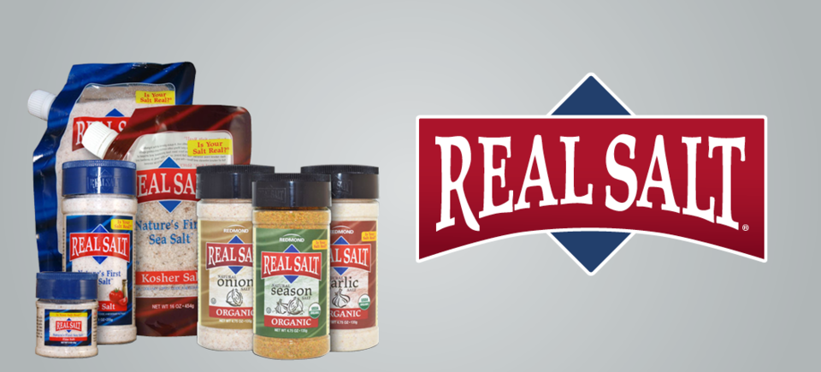

Když jste si šli před lety koupit mořskou sůl, mohli jste najít produkt, který byl kvalitou o něco lepší než tradiční kuchyňská sůl. Nicméně během následujících let se velko-výrobci přizpůsobili (tj. dodali umělé přísady typu dextróza, soda bikarbonát, jodid draselný apod.), a díky tomu dnes termín "Mořská sůl" nemá moc význam. Právě naopak, mnoho "mořských solí" jsou kvalitou kategoricky zařazeny až v "C“. Raději si položte otázku: "Je sůl, kterou používáte „pravou“ solí?"

CO JE VLASTNĚ MOŘSKÁ SŮL REAL SALT ZAČ?
Jak již sám název napovídá, jedná se opravdu jen o pravou sůl - sůl, kterou příroda vytvořila s úmyslem pro udržení zdravého organismu. Real Salt je značka nerafinované a zcela přírodní soli vytěžené ze starověkého mořského dna, nacházejícího se hluboko pod zemí, v klidném údolí v centrálním Utahu.

JAKÝ JE PŮVOD REAL SALT?
Geologové tvrdí, že ložiska minerální soli Real Salt pochází z pozůstatků pravěkého moře z Jurského období, známého jako moře Sundance. Toto moře kdysi pokrývalo asi jednu třetinu USA. Stáří této soli je geology odhadováno na 250 miliónů let.

ODKUD POCHÁZÍ VĚTŠINA PRODÁVANÝCH POTRAVINÁŘSKÝCH SOLÍ?
Potravinářské soli obvykle pocházejí z jednoho ze tří zdrojů: současných oceánů, mrtvých moří, a pravěkého mořského dna. Bohužel, současné oceány už nejsou tak čisté, jak tomu bylo v minulých letech, a mrtvá moře, jako například Salt Lake v Utahu nebo Mrtvé moře v Izraeli, se také potýkají s rostoucími environmentálními a politickými problémy. Oproti tomu, pravěká mořská dna se nachází v takových hloubkách a lokalitách, že je lze považovat za zcela čisté a zachovalé v původním stavu jako před milióny let.

JAKOU ROLI HRAJE V SOLI JÓD?
Jód je základní živina, která bohužel chybí mnoha lidem. Z tohoto důvodu mnoho výrobců přidává do solí přísadu zvanou jodid draselný (stabilní forma jódu). Nicméně, Dr. David Brownstein a jiní lékařští experti zjistili, že jód, který je do soli přidáván, je tělem biologicky zpracován tak na 10%. Jinými slovy, když zkonzumujete 100 mikrogramů, vaše tělo bude schopno využít pouze 10 mikrogramů. Jód získaný z potravin, které ho běžně obsahují, je tělem využit na 100%.

Real Salt obsahuje přirozeně se vyskytující jód, ale ne natolik, aby uspokojil doporučenou denní dávku 150 mikrogramů. Takže, místo spoléhání se na zpracovanou verzi jódu přidaného do soli, doporučujeme Real Salt jako stolní sůl a potřebný jód tělu dodejte konzumací potravin, jako jsou mořské řasy, ryby, jogurty, vejce, jahody a sýry. K dispozici jsou také jiné přírodní jódové doplňky, jako například voda Vincentka či tobolky obsahující mořské řasy.

PROČ JE REAL SALT ZBARVENÁ A PLNÁ SKVRN?
Unikátní „růžový“ nádech Real Salt a barevné skvrny pocházejí z více než šedesáti přírodních minerálních látek, včetně jódu. Oproti tomu, mnoho ostatních solí je rafinováno, aby obsahovaly pouze sodík a chlorid. Pro kompletní seznam minerálů v Real Salt se podívejte na www.pravebio.cz

JE REAL SALT TEPELNĚ ZPRACOVANÁ A UMĚLE VYSUŠENÁ V PECI?
Ne. Na rozdíl od mnoha solí pocházejících ze současných oceánů, Real Salt není tepelně zpracována nebo uměle vysušena.

JSOU V REAL SALT NĚJAKÁ UMĚLE PŘIDANÁ ADITIVA?
Ne. Real Salt je jen 100% čistá sůl. Nic přidaného, nic odebraného. Real Salt je zkrátka sůl, jakou kdysi vytvořila příroda.

MÁ REAL SALT LEPŠÍ CHUŤ?
Ano. Většina lidí se shoduje, že jakmile zakusí jemnou chuť „sladké soli“ Real Salt, nelze ji s žádnou jinou solí srovnat. Real Salt je plná přírodní chuti, přesně tak jak to příroda chtěla! Real Salt byla také oceněna profesionály – v roce 2002 obdržela Zlatou Medaili Amerického Kuchařského Institutu z "Nejchutnější Přírodní Sůl“.

SŮL, VODA A OBSAH MINERÁLNÍCH LÁTEK
Debata o míchání vody a obsahu minerálních látek se hodí výrobcům pro vytvoření dramatických grafů pro marketingové materiály, ale ve skutečnosti se jedná o to, že sůl získaná z moderních oceánů je poměrně velmi mokrá. Procento vody ve všech mořských solích se může od sebe dost lišit (Real Salt obsahuje 0,6% vody, zatímco některé značky soli ze současných oceánů obsahují až 17% vody). Pokud by ovšem tito výrobci ve svých grafech porovnávali pouze obsah samotných minerálních látek v soli namísto obsahu minerálních látek smíchaných s vodou, rozdíly by byly méně zajímavé, a více relevantnější. U značek, které jsme testovali, se obsah minerálních látek pohybuje mezi 1,36% a 2,46%.

JAK JE TO S KREVNÍM TLAKEM A ZADRŽOVÁNÍM VODY?
Pokud se jedná o záležitosti týkající se zdraví, vždy doporučujeme konzultaci u vašeho poskytovatele zdravotní péče. Po celá léta bylo téma o soli zaměřeno na vysoký krevní tlak a problémy spojené se zadržováním vody. Avšak když jdete do nemocnice, první věc, kterou udělají, je, že vám nitrožilně podají fyziologický roztok, kterým je vlastně slaná voda.

Pokud by sůl opravdu byla takový problém pro vysoký krevní tlak a zadržování vody, jak někteří tvrdí, nepodávala by se intravenózně v každé nemocnici na světě. Dnes již mnoho lékařských profesionálů a zdravotnických asociací začíná pochybovat o účinnosti „životosprávy s nízkým obsahem soli“. Namísto toho začínají jako alternativu ke zpracované a demineralizované mořské soli a stolní soli doporučovat přírodní, minerály obohacenou nerafinovanou sůl, jako je např. Real Salt.

Ve své knize, Salt Your Way to Health (Prosolte se ke zdraví), Dr. David Brownstein, MD, píše: "Nezpracovaná, surová sůl dodává lidskému organismu komplex živin, které tělo potřebuje, aby optimálně fungovalo. Konzumace nerafinované soli nezpůsobí zvýšení krevního tlaku. Spíše naopak, vzhledem k velkému množství minerálů, může tato sůl napomoci ke snížení krevního tlaku u pacientů s hypertenzí." (Brownstein, Salt Your Way to Health, strana 65)
Dr. David Brownstein, MD. Salt Your Way to Health. West Bloomfield: Medical Alternatives Press, 2006.

JAKÝ JE ROZDÍL MEZI REAL SALT, ŠEDOU (KELTSKOU) SOLÍ A RŮŽOVOU (HIMÁLAJSKOU) SOLÍ?
Šedá (keltská) sůl se získává ze současného oceánu. Velký počet výrobců se snaží tento druh soli získat přirozeným způsobem, tj. ručně sklidit a nijak nezpracovávat, aby se zachovali důležité minerální látky. Největší rozdíl mezi Real Salt a keltskou solí je v tom, že keltská sůl pochází ze současného oceánu (původně většinou z Francie), zatímco Real Salt je uložena hluboko pod zemí, v místech kde se kdysi nacházelo pravěké mořské dno, a je zcela ochráněna proti modernímu znečištění, které dnes trápí povrchové oceány.

Stejně jako Real Salt, je himalájská sůl těžena z prastarého solného ložiska, které vzniklo dávno předtím, než samo lidstvo a s ním spojené toxiny. Geologicky je Himalájská sůl podobná Redmondské Real Salt soli v tom, že obě ložiska vznikla zhruba ve stejném období, známém jako jurské, a obě obsahují celé spektrum pro organismus důležitých minerálů. Obě lze také považovat za krystalické soli. Při přímém ochutnání většina lidí souhlasí s tím, že sůl Real Salt je trochu sladší, zatímco himálajská sůl mívá ostřejší nebo zemitější příchuť.

Velký rozdíl mezi solí Real Salt a himalájskou solí se týká zeměpisné polohy. Sůl Real Salt pochází z USA (Redmond, Utah), a ložiska himalájské soli se nachází v Pákistánu, v okolí Khewra. V Pákistánu se nachází velký počet různých dolů, které na trh dodávají značky himalájské soli různé kvality. Některé firmy mají i modernější vybavení a zkušenou pracovní sílu, ale je vcelku složité zjistit, v jakých podmínkách byla sůl opravdu vytěžena, zpracována a následně dodána konečnému uživateli. Obecně platí, že sůl Real Salt je vyráběna pod přísným dohledem a s využitím moderních technologií, což zákazníkovi zaručuje její 100% kvalitu, které se tak dostane až do vaší kuchyně.

Sami si dejte test chuti Real Salt - nejprve ochutnejte Real Salt, pak zkuste jinou sůl - rozdíl vás ohromí!

HODNOCENÍ

“Přírodní léčitel (iridolog) ve Fort Qu’Appelle, Saskatchewan, Kanada, mi Real Salt předepsal. Od té doby ji já i můj manžel milujeme a nepoužíváme už nic jiného. Tuto sůl jsme také představili mnoha přátelům trpících vysokým krevním tlakem, a ti ji nyní pravidelně používají.” - Linda Bradley, Kailua-Kona HI

“Jako čestný člen Klubu Zdraví & Wellness jsem byl vybrán, abych Real Salt otestoval. Jsem nadšený, protože mám srdeční problémy a vysoký krevní tlak a Real Salt mi neděla žádné potíže. Děkuji.”- Joseph Kita, Clementon, NJ

Výborná sůl sama o sobě bez dalšího ochucování dá pokrmu úplně jiný rozměr. - Alice, Česká Republika
Výborná sůl, která se dá používat samotná do pokrmů, ale dá se s ní i dále kouzlit. Smícháním společně s česnekovou solí (v nabídce e-shopu) a přidáním trochu chilli vznikne další varianta. Těch variant je vlastně nekonečně mnoho. A pokud rozmixujete kešu ořechy s trochou vody do smetanové konzistence a přichutíte shora uvedenou kombinací, budete se divit, jak vám mohla někdy chutnat nezdravá tatarka :-).
- Ali, Česká Republika

Vyzkoušela jsem i tuto sůl (česneková). Samotná je výborná, ochutí pokrmy a další recept s ní je vložený v hodnocení cibulové soli. Doporučuji. - Ali, Česká Republika

www.pravebio.cz

